Муниципальное автономное дошкольное образовательное учреждение «Детский сад № 268»
Авиастроительного района города Казани

ПРИКАЗ

№ 106-О от 05.09.2017г
«О недопущении нарушения
законодательства Российской Федерации
в вопросах общедоступности и бесплатности
дошкольного образования».

В соответствии с пунктом 2 статьи 43 Конституции Российской Федерации, в целях урегулирования отношений между детским садом и родителями
Приказываю:
1. Старшему воспитателю и заместителю заведующей повторно обработать с сотрудниками детского сада приказ Министра образования и науки Республики Татарстан от 29.03.2011г. «О недопущении незаконных сборов денежных средств с родителей, обучающихся в образовательных учреждениях Республики Татарстан», провести разъяснительную работу о необходимости использования внебюджетных счетов для аккумулирования добровольных пожертвований и целевых взносов физических и юридических лиц.
2. На информационном стенде детского сада разместить данный приказ, нормативно- правовые документы.
3. Проводить работу по предупреждению коррупционных правонарушений в МАДОУ на 2017- 2018 учебный год;
4. Воспитателям детского сада не допускать сбор, использование нормированных взносов, помощь родителей в денежной форме.
5. В соответствии с действующим договором между детским садом и родителями, родители вправе в порядке, установленным законодательством Российской Федерации, предоставлять добровольные пожертвования.
6. Воспитателям детского сада принимать помощь родителей на основании личного заявления.
7.Заместителю заведующей своевременно регистрировать заявления родителей, завхозу проводить инвентаризацию имущества с актами в бухгалтерию детского сада о передачи на баланс детского сада.
8. Контроль за выполнением приказа в пунктах 1,2,4,7 возлагаю на старшего воспитателя, заместителя заведующей.

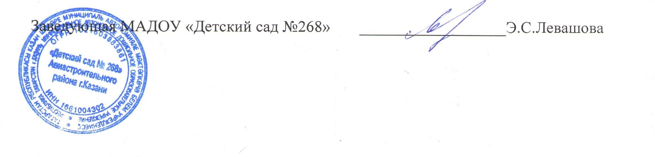
С приказом ознакомлены:

